Airflow II 气动胶枪

Airflow II 系列气动打胶枪提供安静的操作，噪音低于70db，适用于室内要求安静的工作场合，有适用于筒装胶、腊肠装及两用型，最高工作气压为10bar（145psi）。

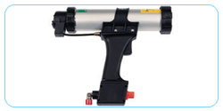
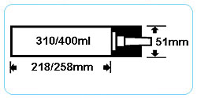
Airflow II 筒装型
特点：
用于筒装胶的气动胶枪
有310ml 及 400ml 两种规格
工作气压为6.8 bar时有145kgf (1.45kN)的推力
直接作用于胶筒底部
消音器为标准配置（噪音低于70dB）
快速排气阀将胶的溢出减至最小
可旋转的气管接头使得操作更自由灵活
手柄带快速压力调节旋钮便于控制
完美适用于要求低噪音的室内环境

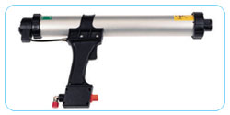
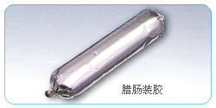
Airflow II 腊肠型
特点：
用于腊肠装胶的气动胶枪
有310ml，400ml及 600ml 三种规格（根据枪筒的长度）
工作气压为6.8 bar时有145kgf (1.45kN)的推力
带缆活塞作用于胶袋
工作安静（噪音低于70dB）
快速排气阀将胶的溢出减至最小
可旋转的气管接头使得操作更自由灵活
手柄带快速压力调节旋钮便于控制
多种活塞，胶嘴等可选附件适于专业应用

Airflow II 两用型
特点：
可用于筒装，腊肠装及散装胶的气动胶枪
用于310ml，400ml及 600ml 腊肠装胶
也可用于310ml及400ml筒装胶
还可用于150ml轴向筒装胶
工作气压为6.8 bar时有145kgf (1.45kN)的推力
活塞推动导杆工作
独立可互换的前筒有三种标准规格
推杆装置可防止压缩空气进入密封剂
工作安静（噪音低于70dB）
快速排气阀将胶的溢出减至最小
可旋转的气管接头使得操作更自由灵活
手柄带快速压力调节旋钮便于控制
完美适用于要求低噪音的室内环境
特别适用于铝筒包装
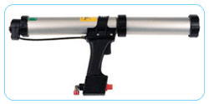
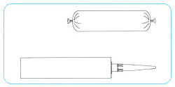

联系人：郭吉越
电话：010-89781287 18801327928
阿里旺旺：http://skmeca.cn.alibaba.com
QQ: 493270497 1758343306

